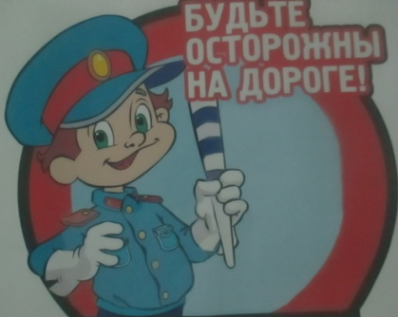
К нам в школу приходили специалисты из детского юношеского центра «Спутник». Мы с ними повторили правила дорожного движения. Воспитатели предложили нам очень интересную игру «Знатоки дорожного движения». Оказывается, мы неплохо знаем правила дороги. Остается только регулярно их выполнять. Преподаватели напомнили нам о светоотражающих элементах. Теперь мы знаем где их надо носить и для чего. А самое главное, что их должно быть несколько. Об этом мы теперь расскажем своим родителям и друзьям.
